Министерство науки и высшего образования Российской Федерации
Федеральное государственное бюджетное образовательное учреждение
высшего образования
«КУБАНСКИЙ ГОСУДАРСТВЕННЫЙ УНИВЕРСИТЕТ»
(ФГБОУ ВО «КубГУ»)

Факультет компьютерных технологий и прикладной математики
Кафедра вычислительных технологий

Отчёт по заданию №4. Fiddler

Работу выполнил: ______________________________________ Костров А.А.

Направление подготовки: 02.03.02 Фундаментальная информатика и информационные технологии

Направленность (профиль): Математическое и программное обеспечение компьютерных технологий

Преподаватель: ______________________________________ Полупанов А.А.

Краснодар
2026

Задание (тема 5, см. слайды 71-80): перехватить и отфильтровать http, https запросы с сайтов https://www.sportmaster.ru и https://kubsu.ru при помощи программы Fiddler.

Перехват сетевого трафика с помощью Fiddler

1. Запустим программу Fiddler и начнём перехват сетевого трафика (рисунок 1).

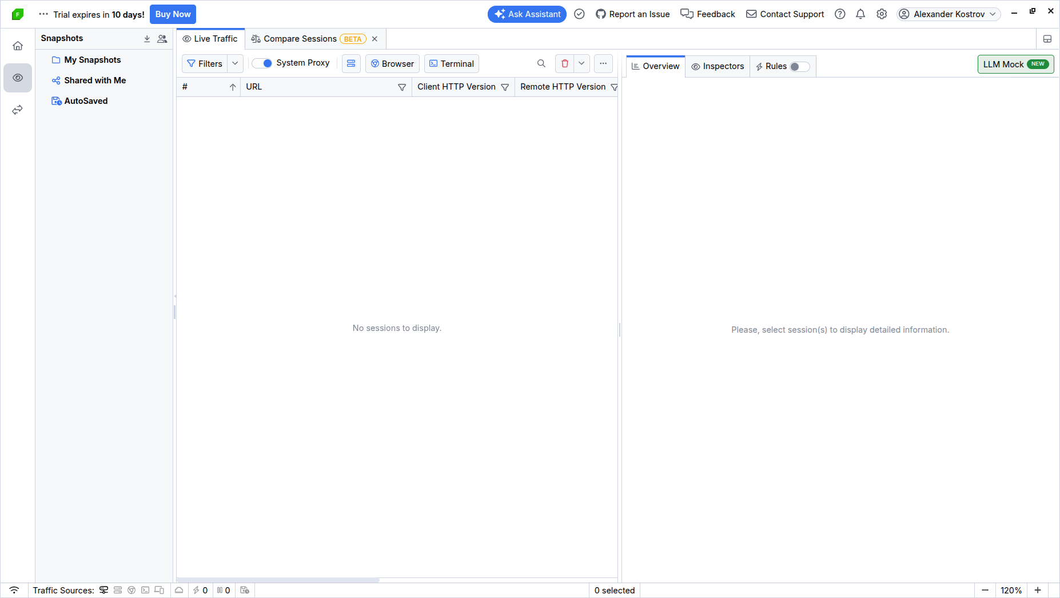

Рисунок 1 — Окно программы Fiddler

2. Зайдём на главную страницу сайта kubsu.ru (рисунок 2).

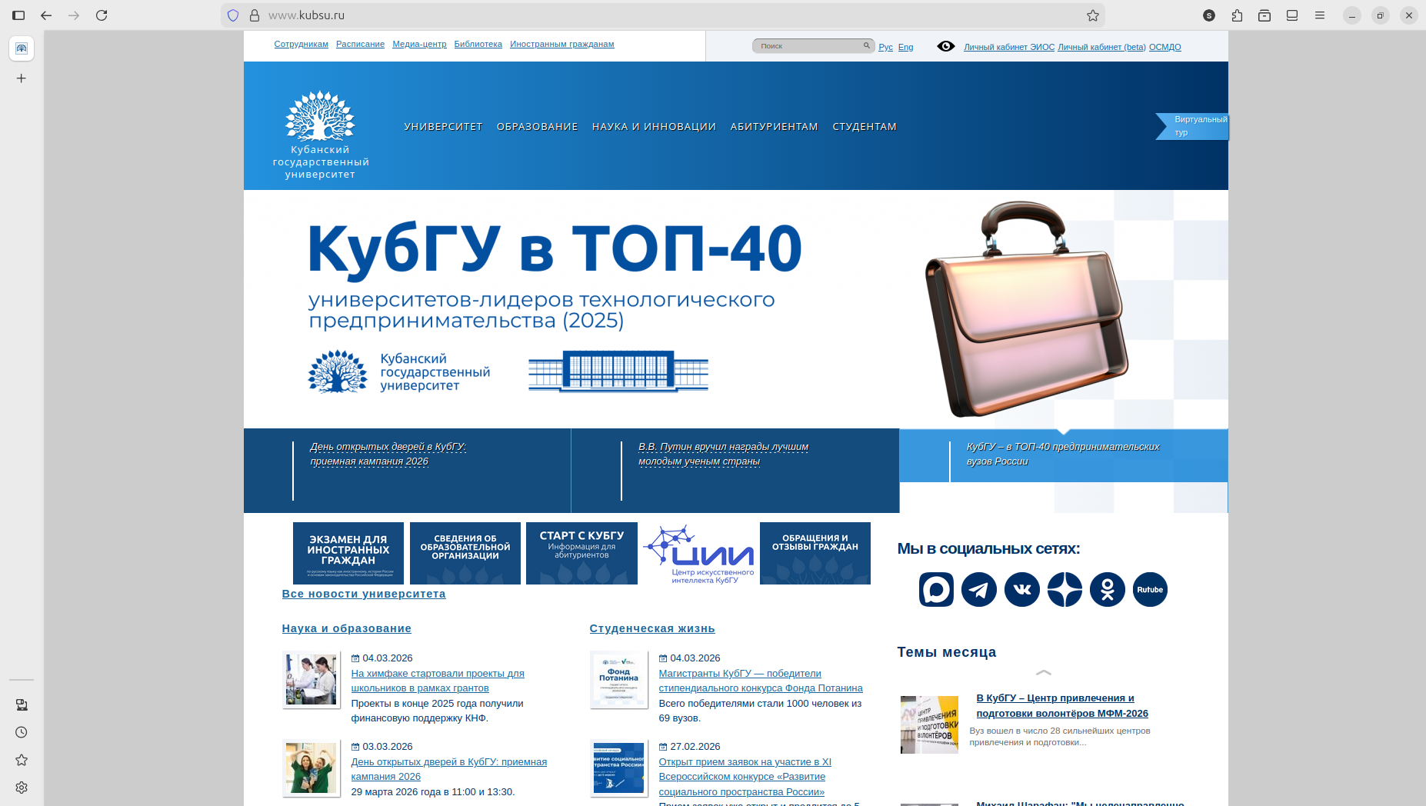

Рисунок 2 — Главная страница сайта
3. Видим, что весь сетевой трафик был перехвачен (рисунок 3).

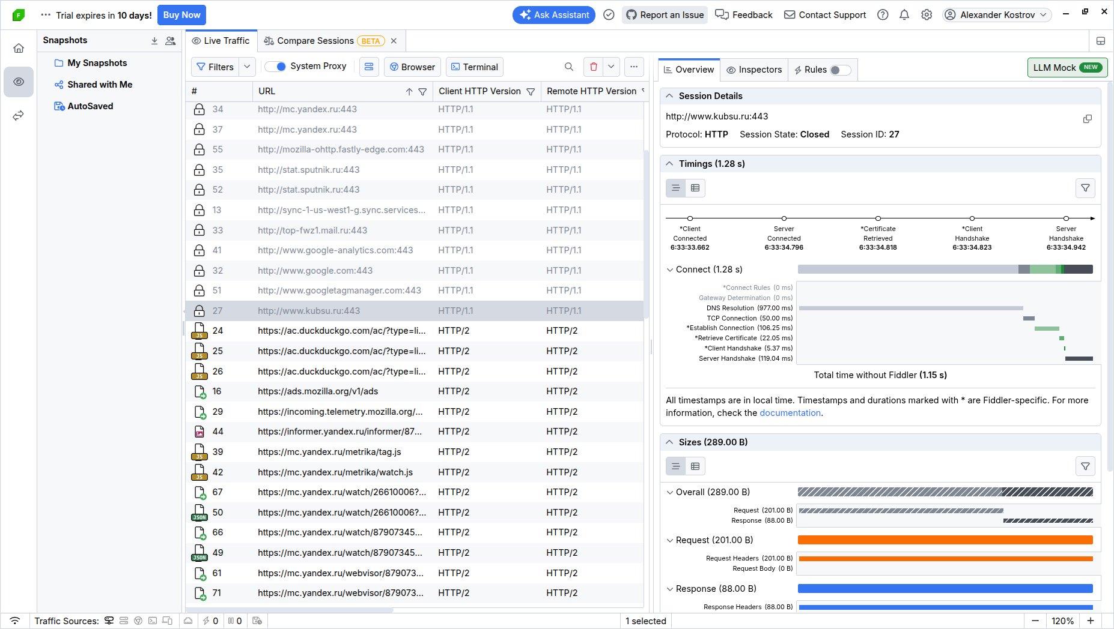

Рисунок 3 — Информация о трафике

4. Получаем подробную информацию о данных (рисунок 4).

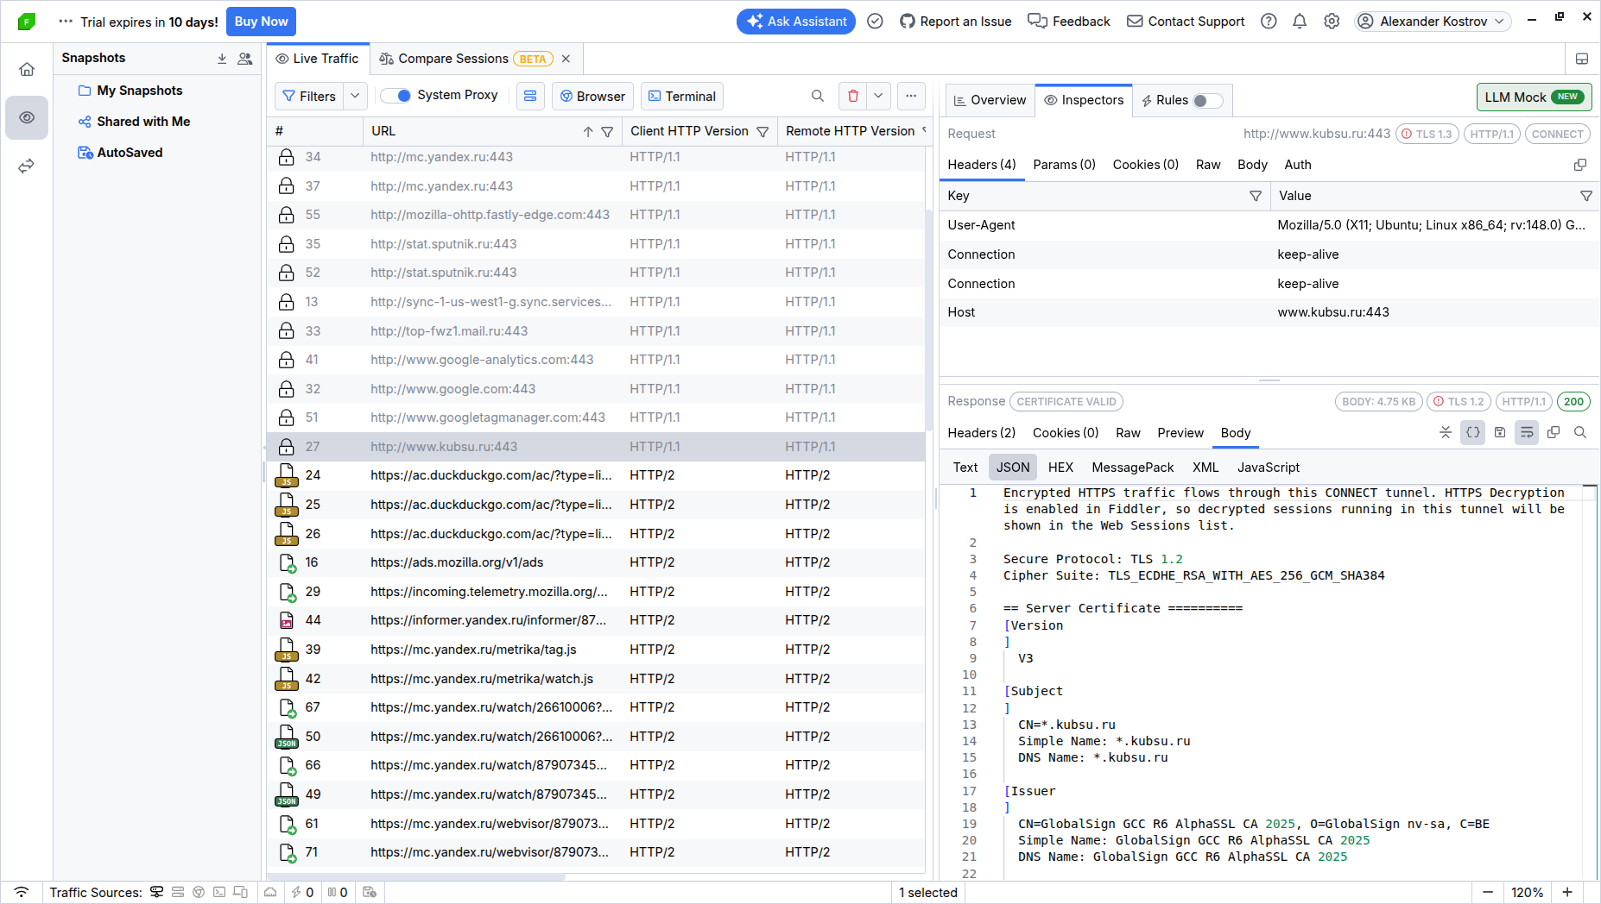

Рисунок 4 — Информация о перехваченных данных

5. Получаем данные из ответа на GET-запрос (рисунок 5).

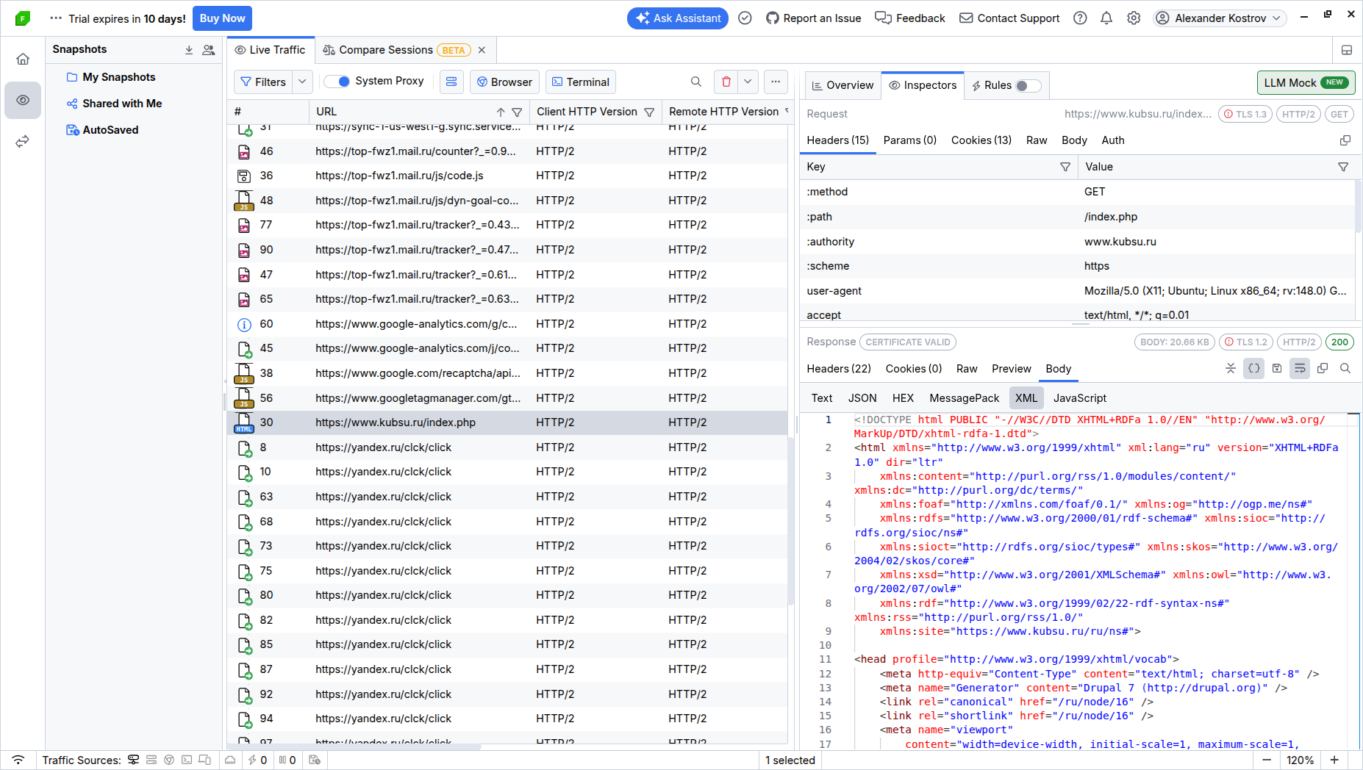

Рисунок 5 — Содержание ответа

6. Перейдём на страницу с факультетами (рисунок 6).

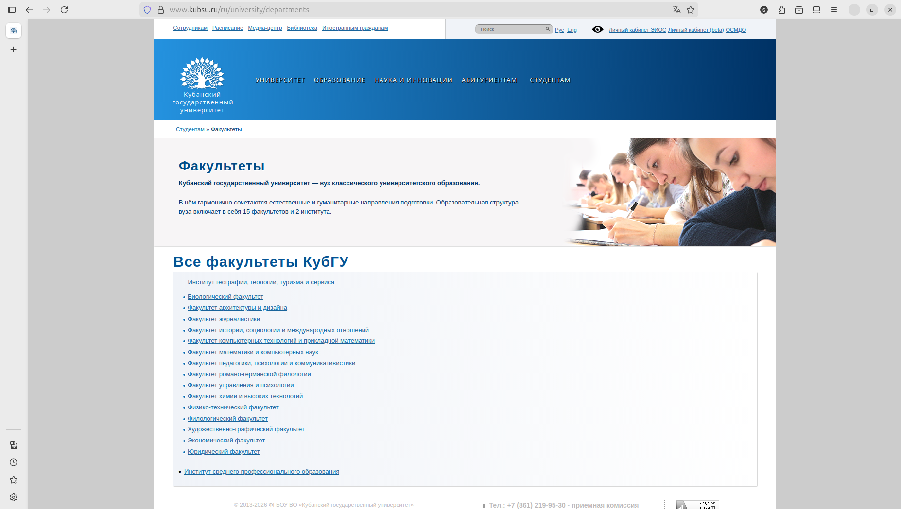

Рисунок 6 — Страница с факультетами

7. Видим, что появилась новая информация (рисунок 7).

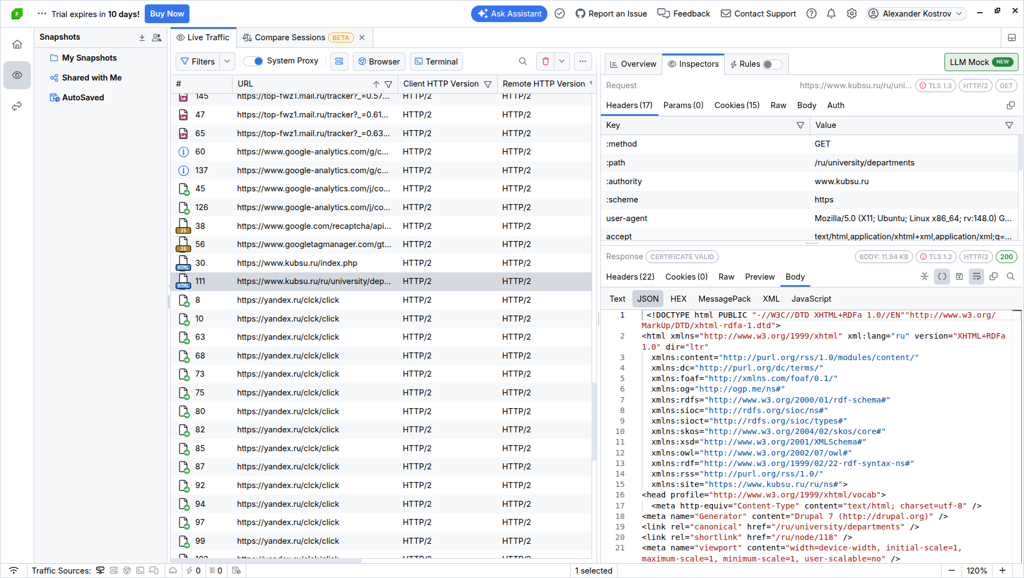

Рисунок 7 — Новый перехваченный сетевой трафик

8. Зайдём на главную страницу сайта sportmaster.ru (рисунок 8).

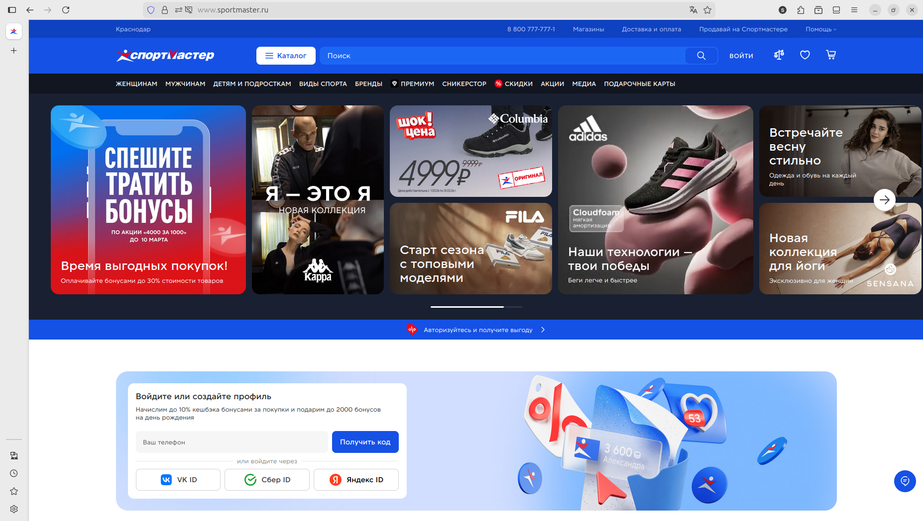

Рисунок 8 — Главная страница сайта

9. Видим, что сетевой трафик был перехвачен (рисунок 9).

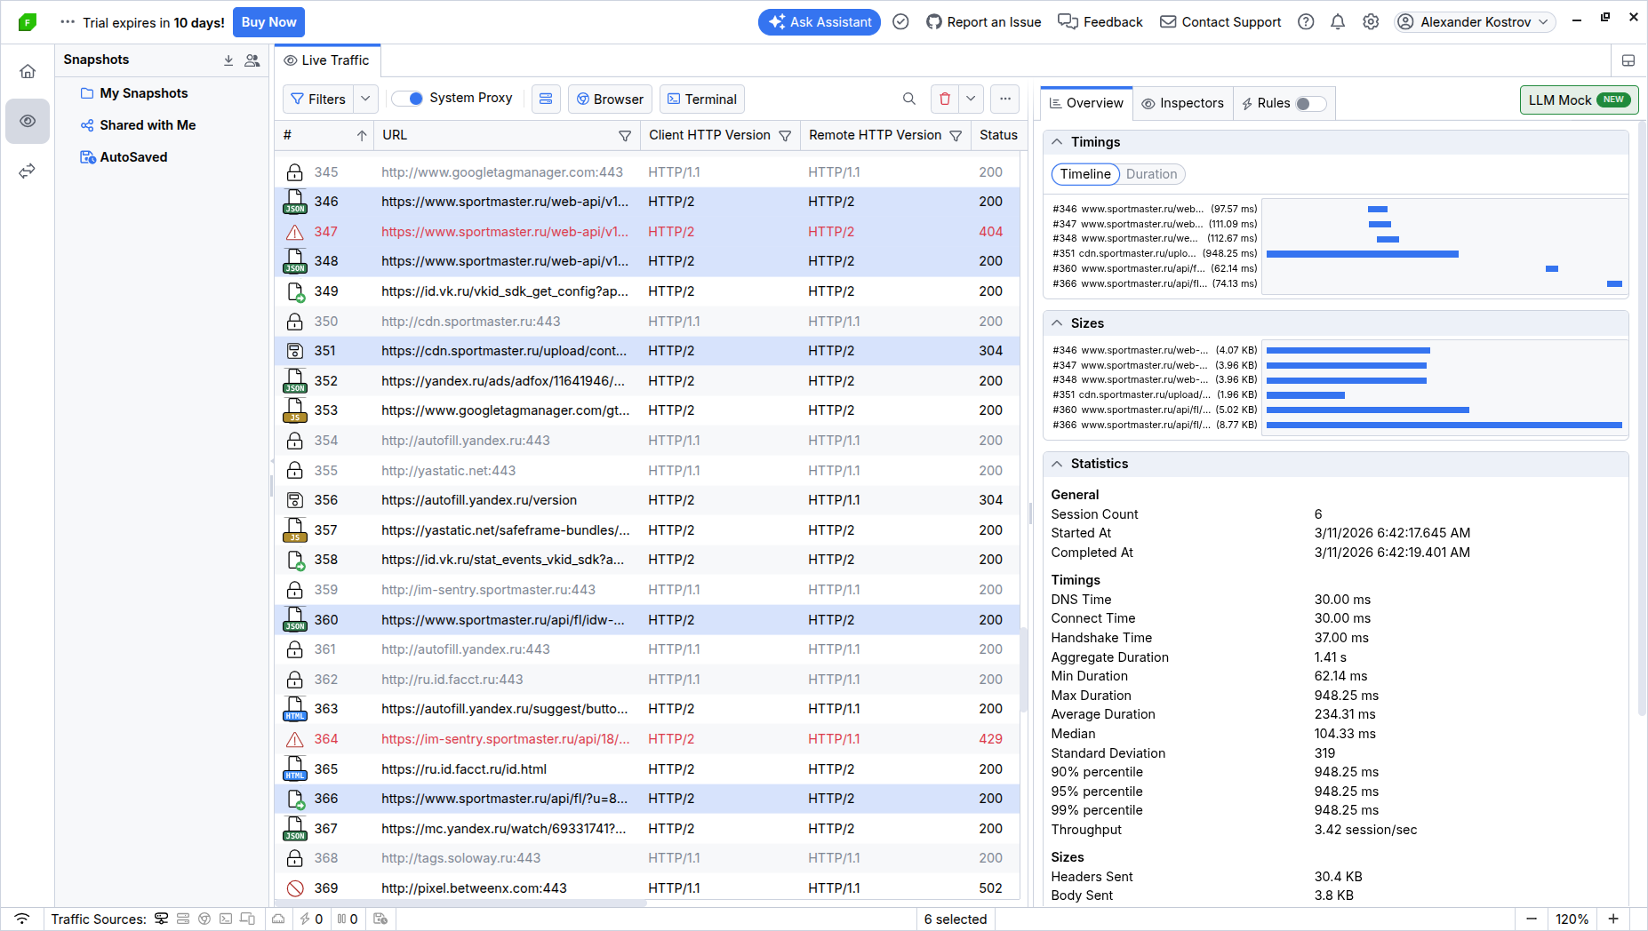

Рисунок 9 — Информация о перехваченном трафике

10. Получаем подробную информацию (рисунок 10).

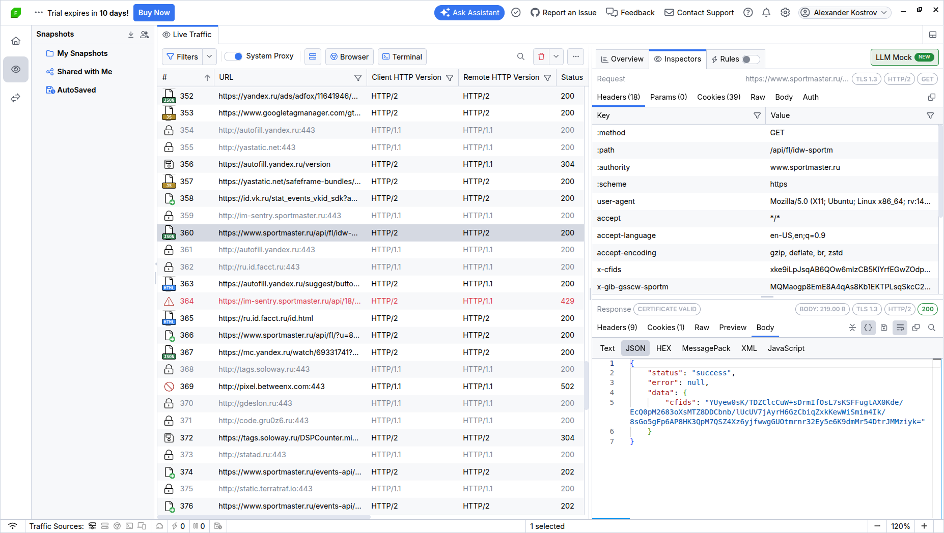

Рисунок 10 — Информация о данных

11. Получаем данные из ответа на GET-запрос (рисунок 11).

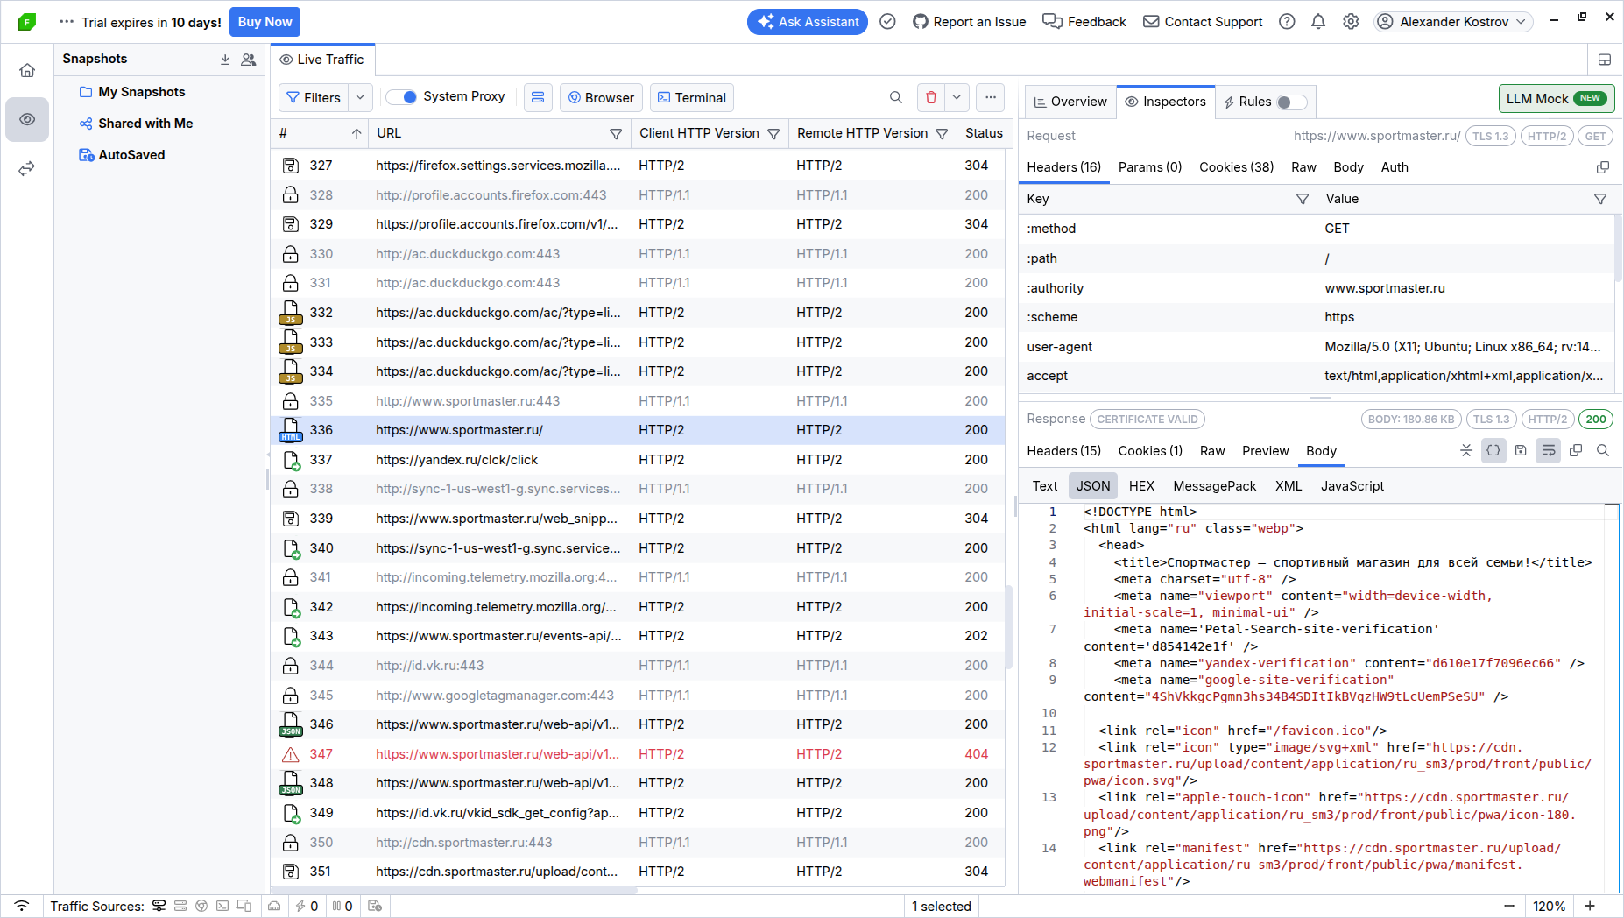

Рисунок 11 — Содержание ответа на запрос

12. Перейдём на страницу с брендами (рисунок 12).

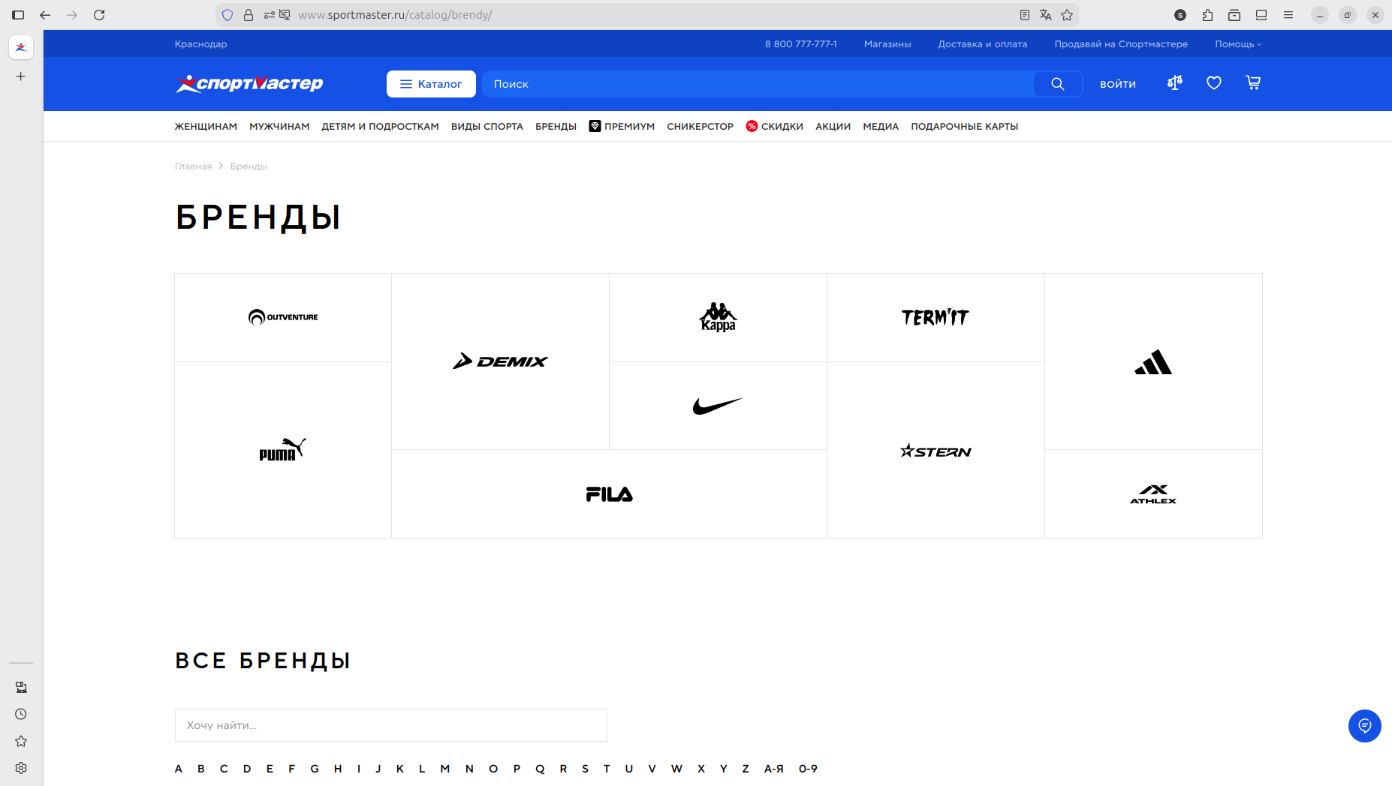

Рисунок 12 — Страница с брендами

13. Видим новую информацию (рисунок 13).

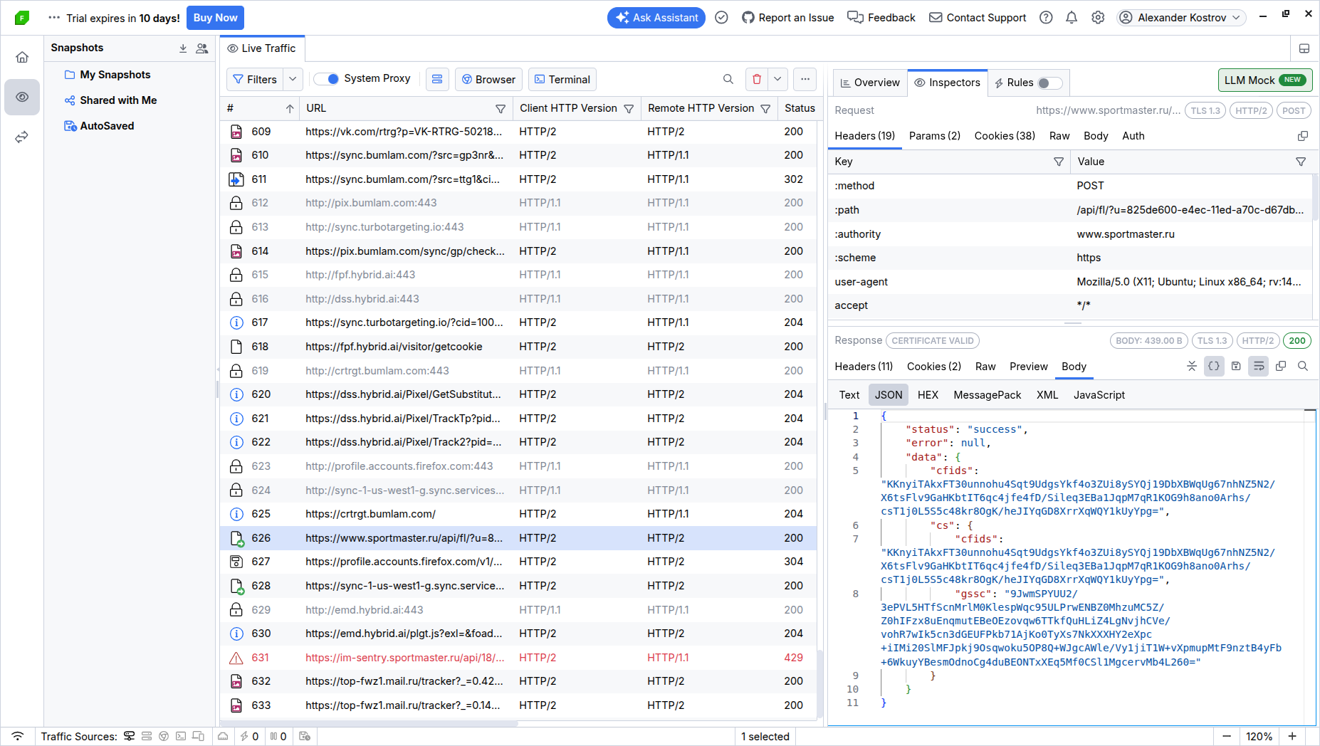

Рисунок 13 — Новый сетевой трафик

Вывод: в ходе выполнения данного задания были приобретены навыки перехвата сетевого трафика с помощью программы Fiddler.

